附件1

“智能化数字化物流装备技术发展”

省级专业技术人员高研班课程安排

|  |  |  |  |  |  |
| --- | --- | --- | --- | --- | --- |
| 时 间 | | | 内 容 | | 备 注 |
| 2021年7月2日  （周五） | | 9:00-12:00 | 学员报到，湖州师范学院东校区工学院 | | 25幢门前 |
| 13:30-14:30 | 开班典礼；合影留念 | | 25幢104 |
| 14:30-17:00 | 智能制造与机器换人 | 唐任仲 | 25幢104 |
| 7月3日  （周六） | 8:30-11:30 | | 智能机器人技术及发展趋势 | 杜树新 | 25幢104 |
| 13:30-17:00 | | 履带起重机核心控制技术研究 | 彭继文 | 三一装备会议室（13：30在25幢门前出发） |
| 浙江三一装备有限公司生产基地现场参观考察 | 彭继文 | 三一装备 |
| 7月4日（周日） | 8:30-11:30 | | 智慧物流与传感器 | 高阳 | 25幢104 |
| 14:00-17:00 | | 学员研讨与交流 | 杜树新 | 25幢104 |
| 结业典礼 | 杜树新 | 25幢104 |

附件2

“智能化数字化物流装备技术发展”

省级专业技术人员高研班学员报名表

|  |  |  |  |  |  |
| --- | --- | --- | --- | --- | --- |
| 姓名 |  | 性别 |  | 出生年月 |  |
| 学历 |  | 专业 |  | 职务/职称 |  |
| 办公  电话 |  | | 手 机 |  | |
| 邮编 |  | | email |  | |
| 工作  单位  （盖章） |  | | | | |
| 地址 |  | | | | |
| 是否  住宿 |  | | | | |
| 备注 |  | | | | |

附件3

高级研修班学员健康申报表

|  |  |  |  |  |  |
| --- | --- | --- | --- | --- | --- |
| 姓 名 |  | | 所在单位 |  | |
| 健康码 | □ 绿 □ 黄 □ 红 | | 联系电话 |  | |
| 近两周本人身体健康状况 | | 有无出现过发热、干咳、乏力、咽痛、腹泻等症状 | | | □ 有 □ 无 |
| 有过上述症状，具体症状为： | | |  |
| 是否是既往感染者（确诊病例或无症状感染者） | | | | | □ 是 □ 否 |
| 是否是感染者的密切接触者 | | | | | □ 是 □ 否 |
| 近2周是否有流行病学史（到过高风险地区或近距离接触过来自高风险地区人群） | | | | | □ 是 □ 否 |
| 是否为须做核酸检测者 | | □是□否 | 2次核酸检测结果 | | □阴性 □ 阳性  □阴性 □ 阳性 |
| 是否为须做肺部影像学检查者 | | □是□否 | 肺部影像学检查结果 | | □ 正常 □ 异常 |
| 安全承诺  本人主动申请参加培训，已知晓培训学员须符合疫情防控规定的健康标准。愿作出以下承诺：  本人在授课前14天内健康码为绿码且体温正常、无相关症状（干咳、乏力、咽痛、腹泻等）；不是既往感染者（确诊病例或无症状感染者）、感染者的密切接触者；近2周无流行病学史（到过中、高风险地区或近距离接触过来自中、高风险地区人群）。  若有隐瞒行程、隐瞒病情、故意压制症状、瞒报漏报健康情况，愿意接受追究相应责任的处理。  本人签名： 2021年 月 日 | | | | | |

附件4.

交通图示

报道地点（东校区工学院25幢门前）

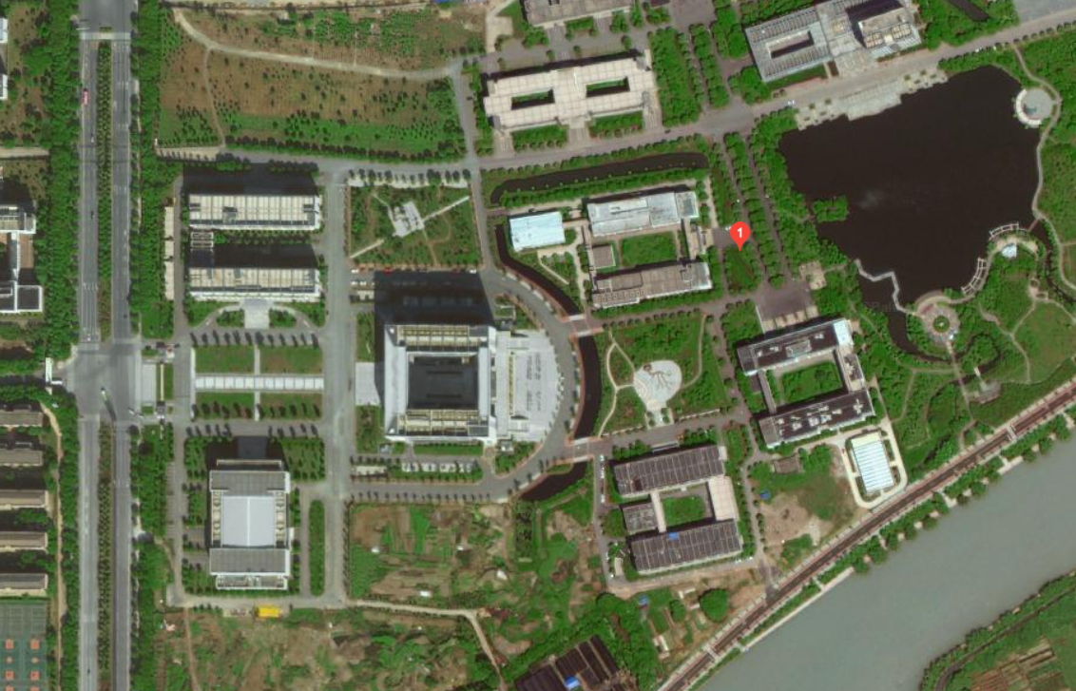

住宿宾馆（星汇乌程大酒店）

